（A9Y6）顾客特殊要求
更新项目序号 | 更新项目名称 | 更新时间 | 客户协议编号
预审部分 | 2.材料2）.3） | 20230710 | 660030A9Y6 客户板材要求李小伟2023-07-05顾客质量要求评审表
共用部分 | 7.V-CUT要求 | 20230529 | 660028A9Y6品质补充要求李小伟2023-05-26顾客质量要求评审表
共用部分 | 8.外形 | 20221028 | 660030660030A9Y6客户规范李小伟2022-10-25顾客质量要求评审表
共用部分 | 7.V-CUT要求 | 20220923 | 660030A9Y6客户规范李小伟2022-07-29顾客质量要求评审表
CAM 部分 | 2.工艺物件丢失 | 20220304
CAM部分 | 2.叉板要求 | 20220222 | 660030660030李小伟2022-02-18顾客质量要求评审表
共用部分 | 3 V-cut要求 | 20200914 | 660030客户要求更新李小伟2020-09-08顾客质量要求评审表
GY6 | 白油块 | 20190624 | 660030A9Y6白油块特殊要求李小伟2019-06-20顾客质量要求评审表
共用5 | 工艺边 | 20190610 | 660030A9Y6客户特殊要求李小伟2019-05-28顾客质量要求评审表
GY4 | S1141 | 20180503 | GC
共用1 | 标记 | 20180203 | A9Y620180201
预审2 | 材料 | 20171122 | A9y620171132
CAM1 | 假性漏铜 | 20170915 | A9y620170921
CAM1 | 补线 | 20170320 | A9Y620170302
共用3 | 从CAM移动到GY | 20170306 | Gc
预审1 | 说明 | 20160816 | A9Y620160824
备注：更新的内容以蓝色字体显示。
共用部分：
- 标记:
如果顾客文件中有标记，请用我公司UL号，防火等级，生产周期替换，位置及方向保持不变，禁止添加我司FP logo；如果板内无标志，对于有工艺边的板，在工艺上添加我司UL标记、防火等级，生产周期，禁止加FP logo，如果没有工艺边就不添加任何标记
2. 盘孔等大且无电性能连接，即使顾客定义为PTH，也可按NPTH制作
3. 此客户的板子V-CUT厚度通用要求取消，直接按照顾客制板说明中的要求做。
4.
S1141板材替换为IT158板材规则（来源于PCN:S1141替换新规则-指定客户不能替换S1141）
客户代码 | 技术中心给出替换规则 | 工程执行要求
A9Y6 | 不允许替换，NOPE单锁定风险警告，来单时需问客户是否同意更换中TG板材 | NOPE单和NOPE更改单：第一次下单是S1141，且客户没有提出更改板材时，公司内部不允许替换，已锁提示的，按提示要求处理。新单：按新客规执行。
5.拼板:
对于顾客已经设计好工艺边的,若需要在工艺边上加工具孔或MARK点时,需要EQ确认;如果是我们自行加的工艺边,则需要与顾客EQ确认拼板
6.白油块：
若顾客板上有白油块，需要增加字符1流程，满足白油块厚度20微米，且平整均匀，不能有凸点凹槽
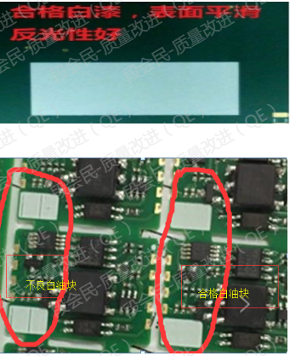
7.V-CUT要求
客户无要求时，V-cut余厚参考下表，V-cut角度30°+/-5°，上下位置偏差+/-0.1mm
板厚（mm） | V-CUT余厚（mm）
板厚（mm） | 最小值 | 最大值 | 中值以及公差
0.6 | 0.16 | 0.32 | 0.24+/-0.08
0.8 | 0.2 | 0.4 | 0.3+/-0.1
1 | 0.3 | 0.45 | 0.375+/-0.075
1.2 | 0.3 | 0.5 | 0.4+/-0.1
1.6 | 0.4 | 0.6 | 0.5+/-0.1
2 | 0.5 | 0.7 | 0.6+/-0.1
2.5 | 0.5 | 0.8 | 0.65+/-0.15
3 | 0.5 | 0.8 | 0.65+/-0.15

8.外形
外形与V-cut重合区域，默认按铣槽处往板内多铣0.05mm制作,无需确认.

预审部分：
1.顾客制板说明:
在客户制板工艺说明中带有类似“过孔用阻焊层覆盖”等字眼的意思皆明确为阻焊油墨塞孔，如下图所示：
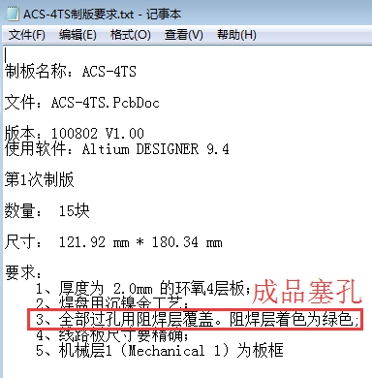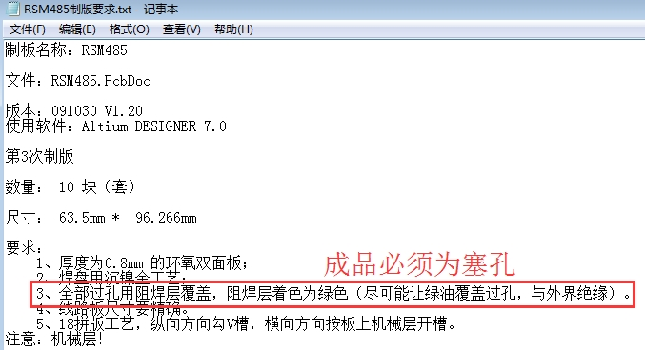
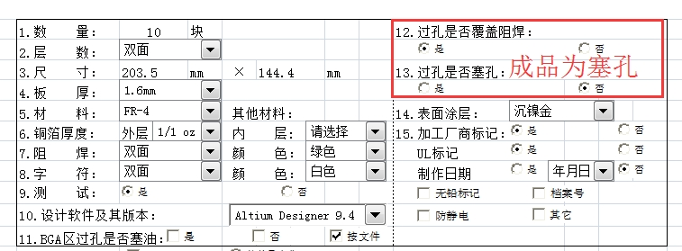
2.材料：
1）如果客户制板说明要求用FR4板材时，不允许我司使用S1141板材
2）预审端填写板材型号时必须填写具体的板材型号，如IT180A，不能填写FR4HTG这种
3）FR-4的基材，新单允许使用兴森常用库存（S1000-2,IT180A,TU768等）,返单不允许变更材料
CAM部分：
1.ERP备注：
阻焊及终检备注：BGA区域不允许假性漏铜，其他区域每面允许5个点的假性漏铜
- 叉板要求：不允许叉板出货
- 工艺边物件丢失问题（客户重复投诉）：a9y6此代码客户有工艺边设计时往往在工艺边字符层两面设计箭头标识，在制作时需重点核对是否有遗漏！类似如下图所示：
